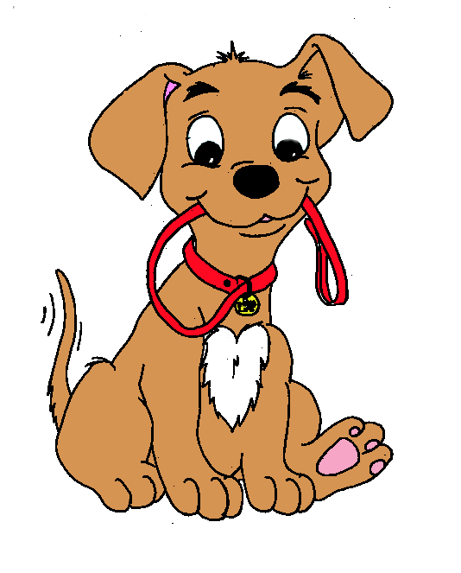**Ang Tuta ni Eric**

**Magkaibigan sina Eric at Bong. Kaarawan ni Eric. Binigyan siya ni Bong ng tuta. Malago at itim ang balahibo nito. “Aw, Aw” ang sabi nito kay Eric.**

1. Sino ang kaibian ni Eric?
2. Bong b. Boy c. Ben
3. Ano ang ibinigay sa kanya ng kaniyang kaibigan?
4. Aso b. tuta c. Kuting
5. Ano ang balahibo nito?
6. Manipis b. malago c. akaunti
7. Ano ang kulay nito?
8. Kape b. puti c. itim

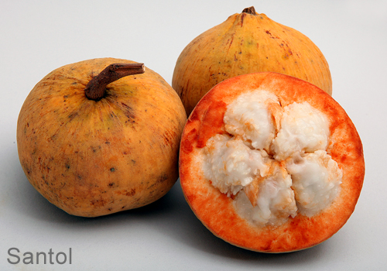**Ang Santol**

**Nakakain ka na ba ng santol?**

**Ito ay isang prutas. May santol na matamis. May ng santol na maasim. Lima ang buto nito. Hindi ito nilulunok.**

1. Ano ang santol?
2. Prutas b. Laruan c. kagamitan
3. Lahat ban g santol ay matamis?
4. Oo b. hindi c. marahil
5. Nilulunok ba ang buto nito?
6. Oo b. hindi c. marahil
7. Ilan ang buto nito?
8. Apat b. marami c. lima

**Sa Ilog**

**Namamangka sa ilog ang mga bata. Nakasakay sila sa bangkang may katig. Masasaya sila. Nag aawitan sila. Kay ganda ng paligid ng ilog.**

1. Saan namamangka ang mga bata?
2. Sa dagat b. sab aha c. sa ilog
3. Anong bagka ang kanilang sinakyan?
4. Bangkang may motor
5. Bangkang may katig
6. 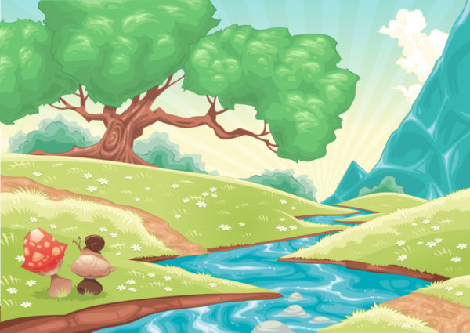Bangka-Bangkaan
7. Ano ang ginawa nila habang namamangka?
8. Nag-aaway
9. Nagtutuksuhan

c. Nag-aawitan

**Ang Laro ng mga Bata**

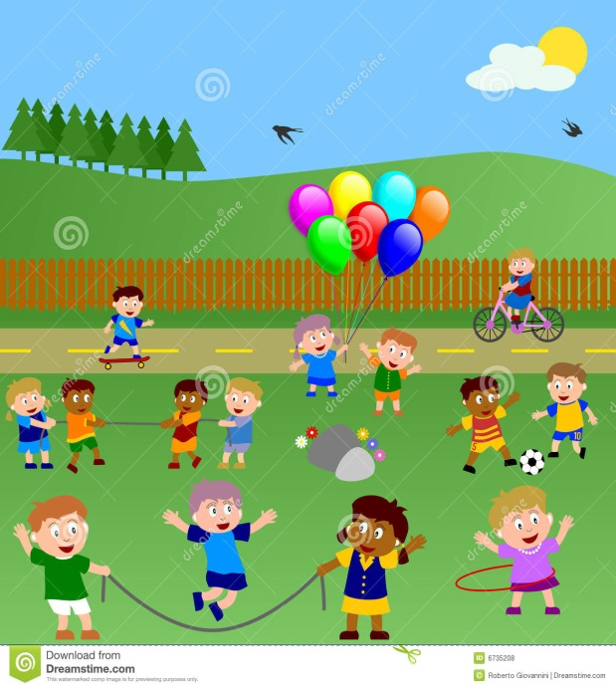**Naglalaro sa paaralan ang mga bata. Nagpipiko sina Rita at Carmen. Nagsisiklot sina Nena at Fely. Nagsisipa sina Mely at Flor. Naghahabulan naman ang mga batang lalaki.**

1. Saan naglalaro ang mga bata?
2. Sa bahay b. sa paaralan

c. sa liwasan

1. Ano ang laro nina Rita at Carmen?
2. Piko b. siklot c. sipa
3. Ano ang laro nina Nena at Fely?
4. Piko b. siklot c. sipa
5. ano ang laro nina Mely at Flor?
6. Piko b. siklot c. sipa
7. Ano ang ginagawa ng mga lalaki?

a.nag-aawitan b. naghahabulan c. nag-aaway

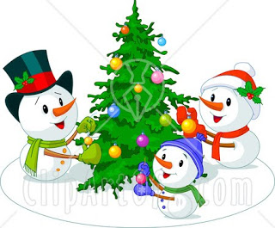**Ang Pasko**

**Malapit na ang Pasko. Gumawa ng parol ang tatay. Isinabit niya ito sa bintana. Inayos ang nana yang Christmas Tree. Nilagyan niya ito ng mga palamuti.**

1. Ano ang malapit na?
2. Pasko b. Pista ng Bayan c. Bagong taon
3. Ano ang ginawa ng tatay?
4. Parol b. Christmas Tree c. Bahay
5. Saan niya ito isinabit?
6. Sa dingding b. sa bintana c. sa pinto
7. Sino ang nag-aayos ng Christmas Tree?
8. Ate b. kuya c.Nanay

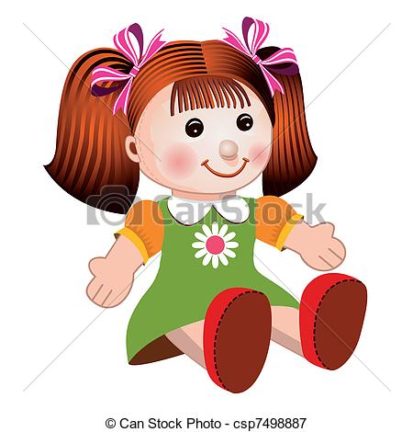**Ang Manika**

**Maganda ang manika ni Lorna. Asul ang kulay ng damit nito. Pumipikit ang manika ni Lorna. Lumalakad din ito. Umiiyak ito kapag idinadapa. Bigay ito ni Santa Claus kay Lorna.**

1. Sino ang may-ari ng laruan?
2. Lola b. Norma c. Lorna
3. Anong laruan ito?
4. Manika b. Tambol c. bola
5. Sino ang nagbigay nito?
6. Nanay b. Santa Claus c. Ninang
7. Ano ang kulay ng damit ng manika?
8. Pula b. asul c. puti

**Mga Bituin**

**Maraming bituin sa langit.kumikislap – kislap sa langit. Napakalayo sa atin ng mga bituin. Hindi natin ito kayang abutin.hindi natin ito kayang bilangin.**

1. Tungkol sa anong bagay ang kwento?
2. Araw b. bituin c. buwan
3. Nasaan ang mga ito?
4. Sa puno b. sa hangin c. sa langit
5. Malapit ba ang mga bituin sa atin?
6. Oo b. hindi c. marahil
7. Kaya ba natin itong abutin?
8. Oo b. hindi c. marahil

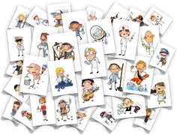**Mga Kaibigan**

**Marami tayong kaibigan sa paaralan. Tinuturuan tayo ng mga guro. Ginagamot tayo ng doctor. Ginagamot din tayo ng nars. Nililinis ng dyanitor ang paaralan. Sila ang ating mga kaibigan sa paaralan.**

1. Tungkol saan ang kwento?
2. Sa mga guro c. sa paaralan
3. sa mga kaibigan sa paaralan
4. sino ang tumitingin sa may mga sakit?
5. Guro b. nars c. doctor
6. Sino ang tumutulong sa manggagamot?
7. Guro b. dyanitor c. nars
8. Sino ang naglilinis n gating paaralan?
9. Nars b. dyanitor c. doktor

**Ang Mga Bata**

**Naglalaro ng bola ang mga bata. Pak! Tumama ang bola sa salamin ng bintana. Nagtakbuhan ang mga bata. Nagsipagtago sila.**

1. Ano kaya ang nangyari sa salamin?

a.nayupi b. nabasag c. nabagsak

2. Tama ba ang ginawa ng mga bata?

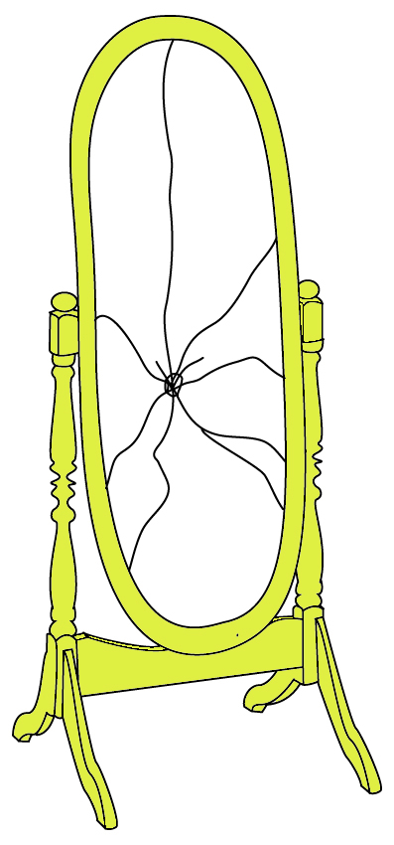 a. Oo b. hindi c.marahil

3. Ano kaya ang dapat nilang ginawa?

a. Magpatuloy sa paglalaro

b. Humingi ng paumanhin

c. Umuwi sa kanilang bahay

**Ang Pagbabasa ni Nino**

**Mahilig magbasa si Nino? Nagbabasa siya ng mga aklat. Nagbabasa siya ng magasin. Nagbabasa rin siya ng pahayagan.**

1. Matalino kaya si Nino?
2. Oo b. Hindi c. marahil
3. Mabuti ba ang magbasa?
4. Oo b. hindi c. marahil
5. Ano ang maaaring mangyari kay Nino?
6. Magiging guro siya.
7. 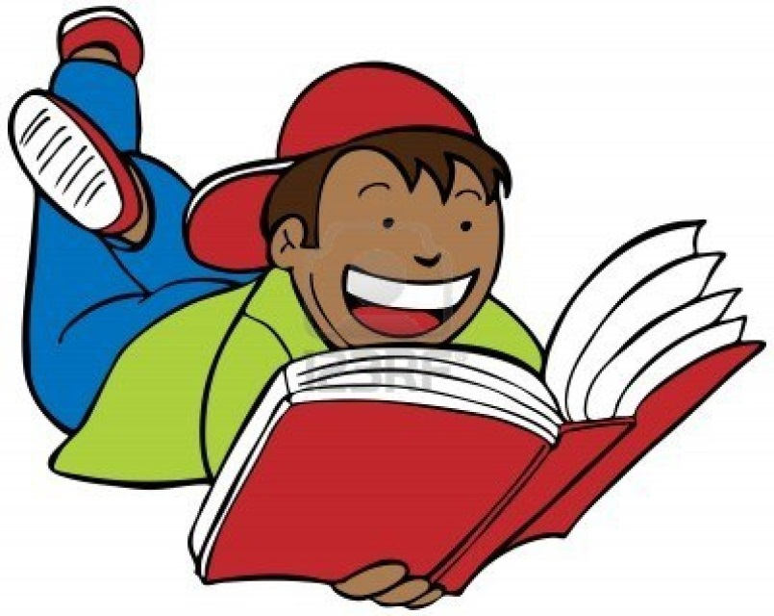Lalabo ang kanyang mga mata.
8. **Marami siyang matututuhan.**

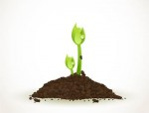**Ang Buto**

**Kumakain ng santol si Mila. Matamis ang santol. Inipon niya ng mga buto. Ibinaon niya ito sa lupa. Dinilig ng ulan ang lupa.**

**Tanong:**

1. Ano kaya ang ginawa ni Mila sa mga buto?
2. Nilunok b. itinapon c. itinanim
3. Ano kaya ang mangyayari sa mga buto?
4. Tutubo b. mabubulok c. mawawala
5. Ano kaya ang magiging bunga nito?
6. Matamis b. maasim c. maliit

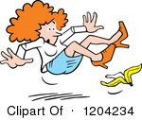**Ang Balat ng Saging**

**Kumain ng saging si Bert. Itinapon niya ang balat ng saging sa sahig. Dumaan ang kaniyang kapatid. Hindi niya nakita ang balat ng saging.**

1. Ano kaya ang mangyayari sa kaniyang kapatid?
   1. Madudulas b. matutuwa

c. matatakot

1. Saan dapat itapon ang balat ng saging?
   1. Sa sulok b. sa daan

c. sa basurahan

1. Ano ang dapat gawin kapag lumalakad?
   1. Magmadali b.luminga – linga

c. Tingnan ang dinaraanan

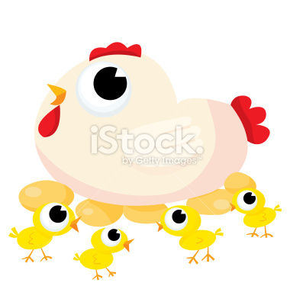**Si Melo At Ang Inahin**

**Sumilip si Melo pugad. May inahin**  **sa pugad. Naka upo ito. “putak, putak” ang sigaw nito. Tumayo ito at lumipad. May nakitang bagay na puti si Melo.**

Tanong:

1. Ano kaya ang nakita ni Melo?
2. Multo b. Itlog c. Kumot
3. Ano kaya ang ginagawa ng inahin?
4. Naglilimlim ng itlog b. nangingitlog c. umiipot
5. Ano kaya ang gagawin ni Melo?
6. Kukunin niya ang itlog
7. Kukunin niya ang sisiw
8. Kukunin niya ang pugad

**May Sunog!**

**Nagsisigawan ang mga tao. Nagtatakbuhan sila. May mga dala silang balutan. Dumating ang isang pulang trak. Klang! Klang! Tumabi kayo!**

1. Ano kaya ang nangyari?
2. May sunog b. may pista c. may katuwaan
3. Sino ang sakay ng pulang trak?
4. Mga pulis b. mga bumbero c. mga sundalo
5. 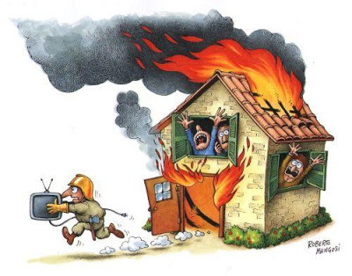Ano kaya ang kanilang gagawin?
6. Gagamutin ang **mga tao**
7. Papatayin ang **apoy**
8. Huhulihin ang mga **tao**

**Sa Duyan**

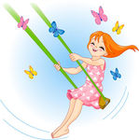**Nasa duyan si Lina. Tuwang – tuwa siya. Napalakas ang ugoy ng duyan. Huwag, mahuhulog ako! Ay! Bog! Aray! Aray!**

1. Ano kaya ang nangyari kay Lina?
2. Nalula siya
3. Nahulog siya
4. Natuwa siya
5. Bakit siya nahulog?
6. Napatid ang duyan
7. Napalakas ang ugoy ng duyan
8. Napahina ang ugoy ng duyan
9. Nasaktan kaya siya?
10. Oo b. hindi c. marahil

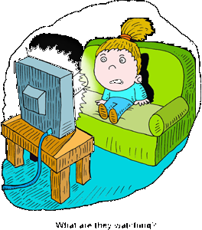**Nanood Ng TV**

**Maganda ang palabas sa TV. Gabing – gabi na. Ayaw paring matulog ni Rene. Tinanghali siya ng gising. Nasa silid na ang mga bata nang dumating siya sa paaralan.**

1. Ano kaya ang nangyari?
2. nahuli si Rene sa klase.
3. Nauna si Rene sa klase.
4. Hindi nahuli si Rene.
5. Ano kaya ang gagawin ng guro?
6. Papaluin si Rene.
7. Kakagalitan si Rene
8. Papauwiin si Rene.
9. Ano kaya ang aral na natutuhan ni Rene?
10. Huwag nang manood ng TV.
11. Huwag nang pumasok kung huli.
12. Huwan magpuyat kung may pasok kinabukasan.

**Ang Posporo**

**Naglalaro si Nena sa kusina. Nakita niya ang posporo. Tuwang – tuwa si Nena. Naglalaro siya ng apoy. Mayamaya, lumabas sa kusina ang nanay.**

1. Ano kaya ang naramdaman ng Nanay?
2. Natuwa b. Natakot c. Nagalit
3. Ano kaya ang gagawin niya?
4. Kagagalitan niya si Nena.

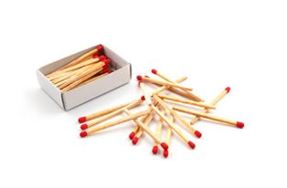

1. Bibigyan ng puto si Nena.
2. Pababayaan si Nena.
3. Ano kaya ang dapat gawin sa posporo?
4. Huwag nang gumamit nito.
5. Ilagay sa mataas na lugar.
6. Itapon sa basura.

**Ang Maya**

**Nakakita ka na ba ng Maya?Ito ay isang ibong maliit. Pula ang kulay ng balahibo nito. Maganda ang huni ng maya. Palay ang kinakain nito.**

1. Tungkol sa anong ibon ang inyong binasa?

a. Kwago b. Loro c. maya

2. Anong uri ng ibon ito?

a. malaki b. maliit c. mabangis

3. Ano ang kulay ng balahibo nito?

a. Puti b. pula c. itim

4. Maganda ba ang huni ng maya?

a. Oo b. hindi c. marahil

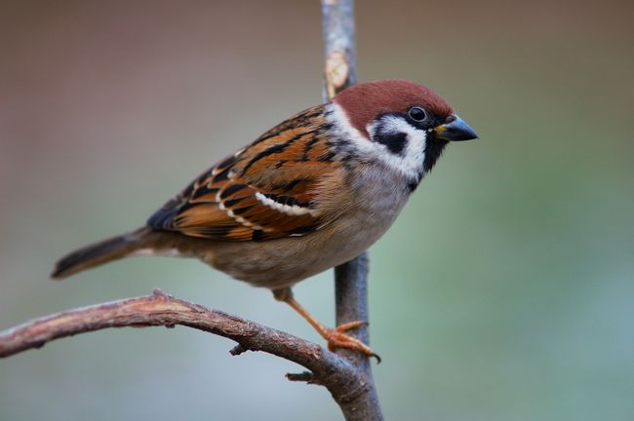5. Ano ang kinakain nito?

a. Isda **b. Palay c. Daga**

**Ang Saranggola**

Gumawa ng laruan ang kuya.

Gumawa siya ng saranggola.

Kawayan ang kanyang ginamit

Binalutan niya ito ng manipis na papel

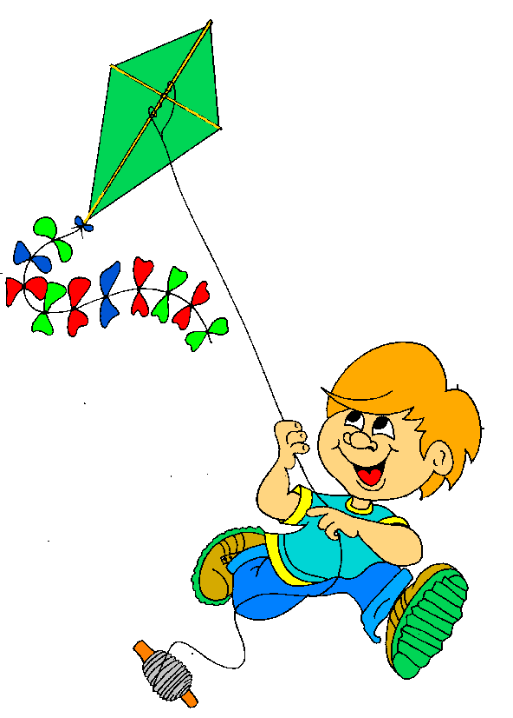Tinalian niya ito ng pisi.

Tanong:

1. Sino ang gumawa ng laruan?

a. Tatay b. Kuya c. Tiyo

2. Anong laruan ang kanyang ginawa?

a. Salakot b. Salambo c. Saranggola

3. Ano ang kanyang ginamit?

a. Tingting b. Bakal c. kawayan

**Ang Araw**

Tingnan mo ang araw

Nakasisilaw

Kailangan ng halaman ang init nito.

Kailangan din ito ng hayop..

Kailangan ito ng lahat

Tanong:

1. Tungkol saan ang kwento?

a. Hayop b. Araw c. halaman

2. Nakasisilaw ba ito?

a. Oo b. Hindi c. Marahil

3. Kailangan din ba natin ito?

a. Oo b. Hindi C. marahil

**Namalengke ang Nanay**

Namalengke ang Nanay.

Nagdala siya ng basket.

Bumili siya ng isang kilong karne.

Bumili pa siya ng isda.

Bumili rin siya ng gulay

Bumili pa rin siya ng saging.

Tanong:

1. Sino ang namalengke?

A. Nanay B. Ate C. Lola

2. Ano ang kanyang dinala?

A. Bag B Basket C. Supot

3. Bumili ba siya ng gulay?

a. Opo b. Hindi c. marahil

**Mga Bituin**

Maraming bituin sa langit

Kumikislap-kislap sa langit

Napakalayo sa atin ang mga bituin

Hindi natin sila kayang abutin.

Hindi natin sila kayang bilangin

Tanong:

1. Tungkol saan ang kwento?

a. Araw b. Bituin c. Buwan

2. Nasaan ang mga ito?

a. Sa Puno B. Sa hangin c. Sa langit

3. Kaya ba natin itong abutin?

a. Opo b. hindi c Marahil

**Ang Palaka**

Nakakita ka na ba ng palaka?

Apat ang paa nito.

Nakaluwa ang dalawang mata nito

“Kokak, kokak “ ang sabi nito.

Tanong:

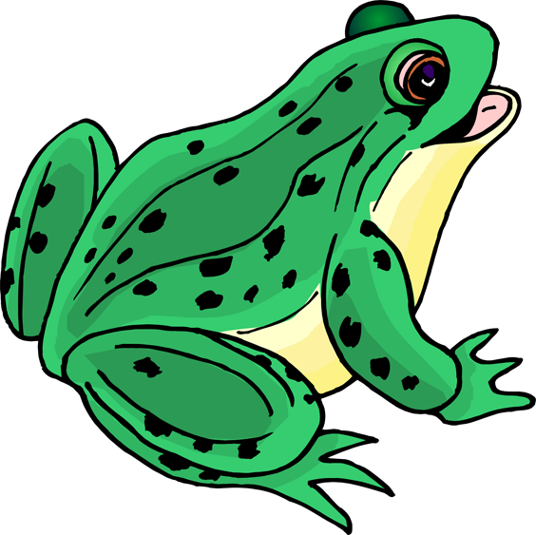1. Anong hayop ang binanggit sa talata?

A. Kalabaw B. Palaka C. Kabayo

2. Ilan ang paa nito?

A. Dalawa B. Apat c. Marahil

3 Ilan ang mata ng palaka?

a. Marami b. dalawa c. Wala

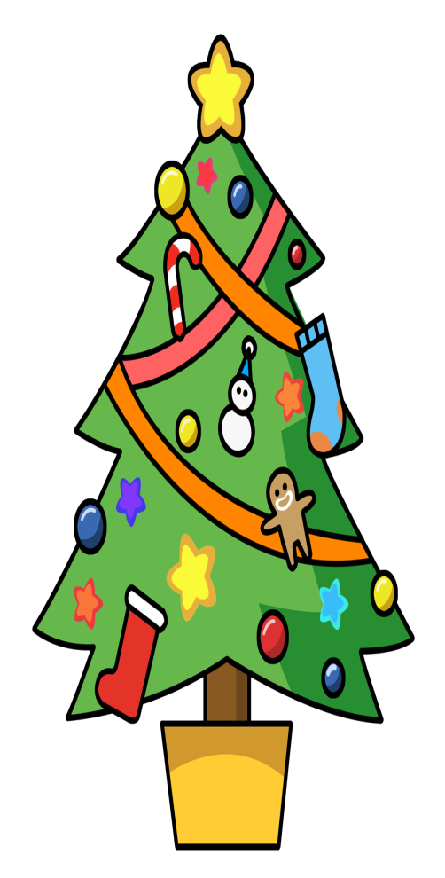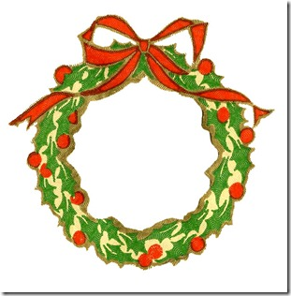**Ang Pasko**

Malapit na ang Pasko

Gumawa ng parol ang Tatay

Isinabit niya ito sa bintana

Inayos ng Nanay ang Christmas Tree

Nilagyan niya ito ng mga palamuti

Tanong:

1. Ano ang malapit na?

A. Pasko B. Pista ng Bayan C. Bagong Taon

2. Ano ang ginawa ni Tatay?

A. Parol B. Christmas Tree C. Bahay

3. Sino ang nag ayos ng Christmas Tree?

A. Ate B. Kuya C. Nanay

**Ang Ibon**

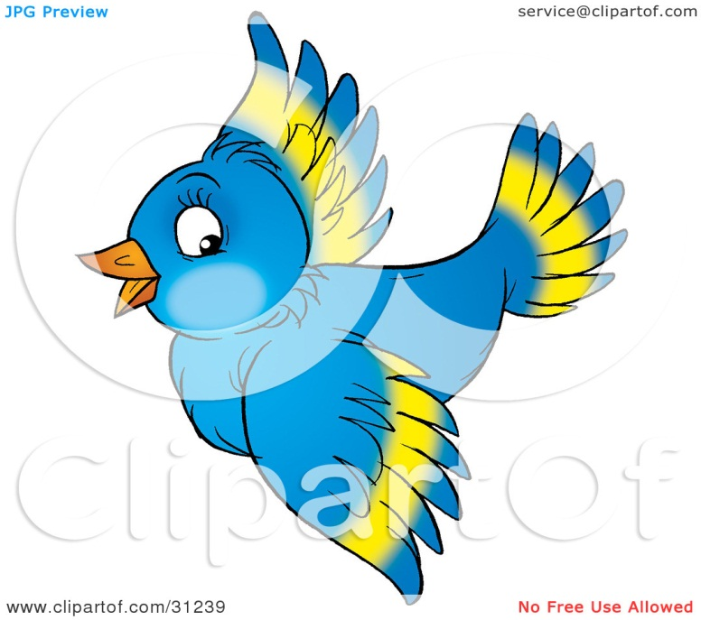Nakalilipad ang ibon

May pakpak at buntot ito

Magaan at hugis – Bangka

Ang katawan nito

Nababalot ang ibon ng balahibo

Tanong:

1. Tungkol saan ang kwento?

A. Sa ibon B. Sa balahibo C. Sa pakpak

2. Ano ang nagagawa ng ibon?

A. Nakalalangoy B.Nakasisisid C. Nakalilipad

3. Anong mayroon sa ibon?

A. Kaliskis B Pakpak C. Palikpik

**Sa Ilog**

Namangka sa ilog ang mga bata

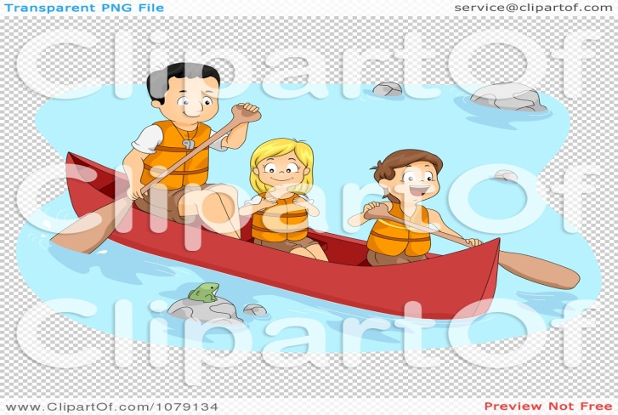Nakasakay sila sa bangkang may katig

Masasaya sila

Nag-aawitan sila

Kayganda ng paligid ng ilog

Tanong:

1. Saan namangka ang mga bata?

A. Sa dagat B. Sa baha C. Sa ilog

2. Masaya ba sila?

A. Oo B. Hindi C. Marahil

3. Ano ang ginagawa nila habang namangka?

A. Nag-aaway B. Nagtutuksuhan C. Nag aawitan

**Si Nene**

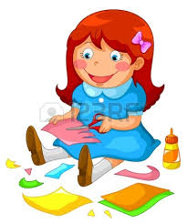Malikot si Nene

Kinuha niya ang gunting

Kinuha niya ang aklat ng kuya.

Ginupit-gupit niya ito

Nakita siya ng Nanay

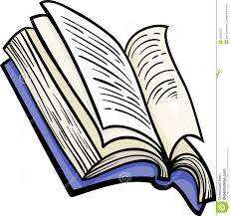Nagalit ang nanay.

Tanong:

1. Alin ang nagsabi sa ugali ni Nene?

A. Mabait B. Tahimik C. Malikot

2. Ano ang kanyang ginupit?

A. Pahayagan B. Magasin C. Aklat

3. Nagalit ba ang nanay niya?

A. Oo B. Hindi C. Marahil

**Mga Kulay**

Puti at pula

Itim at luntian

Asul, dilaw at rosas

Lahat sila ay mga kulay

Nagpapaganda sa mga bagay

Tanong:

1. Tungkol saan ang kwento?

A. Mga Kulay B. Mga gulay C. Mga Prutas

2. Mahalaga ba ang mga kulay?

A. Opo B. hindi C. Marahil

3. Nagpapaganda ba ito ng bagay?

A. Hindi B. Opo C. Marahil

**Si Olet**

Pitong taon na si Olet.

Nag aarala na siya

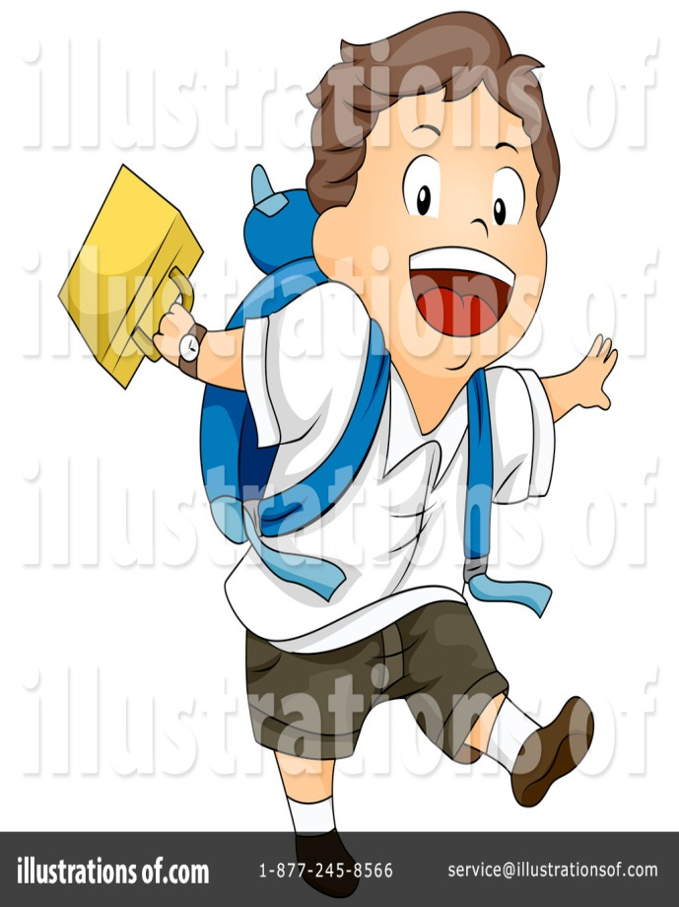Nasa unang baiting na siya

Si Bb. Santos ang kanyang guro

Tanong:

1. Sino ang pinag-uusapan?

A. Obong B. Olet C. Oscar

2. Ilang taon na siya?

A. 6 B. 8 C. 7

3. Nasa anong baiting na siya?

A. Una B. Pangalawa C. Pangatlo

**Ilan silang lahat?**

Tatlo ang kapatid ni Romy

Isang babae at dalawang lalaki.

Linda ang pangalan ng kapatid niyang babae.

Ramon at Raul naman ang mga lalaki

Tanong:

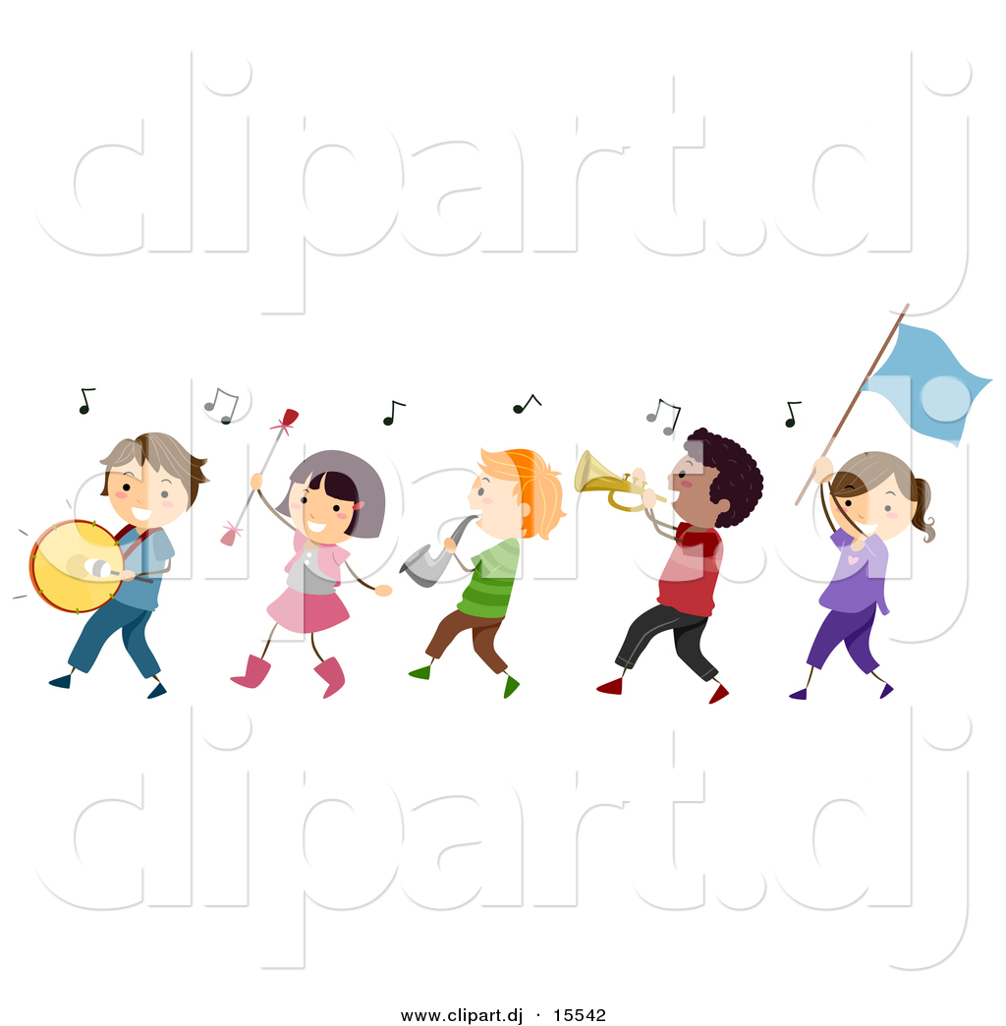1.Ilan ang kapatid ni Romy?

A. 2 B. 4 C. 3

2. Ilan ang babae?

A. 1 B. 2 C. 0

3. Ilan lahat silang magkakapatid?

A. 2 B. 3 C. 4

**Ang Bahay nina Carding**

Maganda ang bahay nina Carding.

Dalawang palapag ito

Puti ang kulay ng bahay.

Luntian ang pinta ng bakod nito

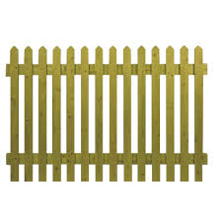Tanong:

1. Kanino ang bahay?

A. Kina Carlos B. Kina Caring C. Kina Carding

2. Maganda ba ang kanilang bahay?

A. Oo B. Hindi C. marahil

3. Ano ang kulay ng bahay?

a. Puti B. Luntian C. Rosas

**Kaarawan ng Nanay**

Kaarawan ng Nanay.

Naglinis ng bahay ang kuya.

Nag-aayos ng mesa ang ate.

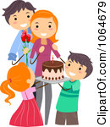Nagluto ng pagkain ang Tatay

Ginulat nila ang Nanay.

Tanong:

1. Sino ang may kaarawan?

A. Tatay B. Kuya C. nanay

2. Sino ang naglinis?

A. Kuya B. Tatay C. Ate

3. Sino ang nagluto?

A. Kuya B. Tatay C. Ate

**Papel na Puso**

Ika-14 ng Pebrero.

Araw ng mga puso

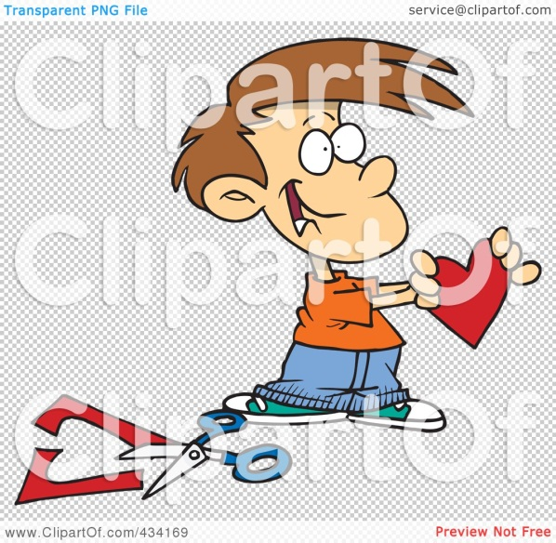Kumuha si Mario ng papel na pula.

Gumupit siya ng hugis-puso

Ibinigay niya ito sa guro.

Tanong

1. Anong araw noon?

a. Kaarawan ni Mario

b. Araw ng mga Puso C. pasko

2. Kailan ito ipinagdiriwang?

A. Enero B. Mayo C. Pebrero

3. Kanino nya ito ibinigay?

A. nanay B. Kaibigan C. Guro

**Nagbakasyon**

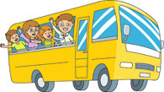Nagbakasyon ang mag-anak.

Nagpunta sila sa Baguio.

Sumakay sila sa bus

Limang araw sila roon

Sumakay sila muli sa bus sa pag-uwi.

Tanong:

1. Sino ang nagbakasyon?

a. Nanay at Tatay B. Mga anak c. Ma-anak

2. Saan sila pumunta?

A. Sa Baguio B. Sa batangas C. Sa Batanes

3. Ano ang kanilang sinakyan?

A. Bus B. Tren C. Eroplano

**Ang Lola**

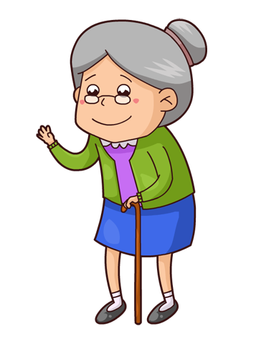Matanda na si Lola

Maputi na ang kanyang buhok

Kulubot na ang kanyang balat

Ngunit malakas pa siya

Inaalagaan niya kami.

Tanong:

1. Sino ang matanda?

a. Nanay B. Tatay C. Lola

2. Ano ang kulay nga kanyang buhok?

A. Puti B. Itim C. Ginto?

3. Makinis ba ang kanyang balat?

A. Oo B. Hindi C. Marahil

**Ang Uniporme**

Papasok na sa paaralan si Minda

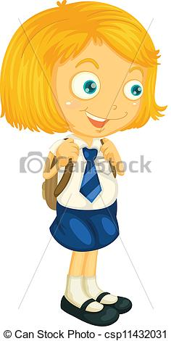Nagsuot siya ng Uniporme

Puti ang kanyang blusa

Asul ang kanyang palda?

Itim ang kanyang sapatos.

Tanong

1. Saan pupunta si Minda?

a. Simbahan B. Pagamutan C. Paaralan

2. Ano ang suot niyang damit?

A. Pansimba B. Uniporme C. Panlaro

3. Ano ang kulay ng kanyang sapatos?

a. Iba-iba B. Puti C. Itim

**Tumbambreso**

Maiingay ang mga bata

Naglalaro sila

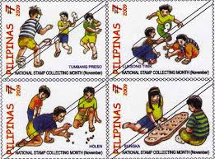Tumbampreso ang kanilang laro

May mga pamato sila

Itinumba nila ang lata

Tanong:

1. Sino ang maingay?

A. Mga bata B. Mga matanda C. mga preso

2. Ano ang kanilang laro?

A. Piko B. Tumbampreso C,. Sipa

3. Ano ang hawak nila?

A. Lata B. Pagkain c. Pamato

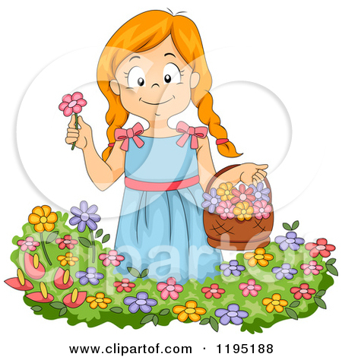**Si Cita**

Nasa halamanan si Cita

Namimitas siya ng mga rosas

Ilalagay niya ito sa plorera

Iaalay niya ito sa Birhen

Tanong:

1. Ano ang pangalan ng bata sa kwento?

a. Cindy b. Carmen C. Cita

2. Nasaan siya?

a. Sa bahay b. Sa paaralan c. Sa halamanan

3. Ano ang kanyang pinitas?

A. rosal B. Sampagita C. Rosa